流通･サービス産業部発第113号
平成29年1月20日
サービス産業部会員 各位
第７回 サービス産業部会開催のご案内
大阪商工会議所 サービス産業部会
部会長 山本 秀策
拝啓 時下益々ご清祥のこととお慶び申し上げます。
平素は、大阪商工会議所事業に格別のご高配を賜り、厚く御礼申し上げます。
さて、このたび、標記部会を開催します。今回はインバウンド消費にも影響をもたらすとして注目されている「越境ＥＣの現状と今後の展開」について、ジェイグラブ株式会社代表取締役の 山田彰彦氏よりご講演いただきます。奮ってご参加いただきますよう、ご案内申し上げます。
敬 具
記
【日 時】平成２９年２月２１日（火）１５：００ ～ １６：１５
【場 所】大阪商工会議所（〒540-0029 大阪市中央区本町橋2番8号） ５階 ５０２号会議室
【講 演】「越境ＥＣの現状と今後の展開」
ご略歴
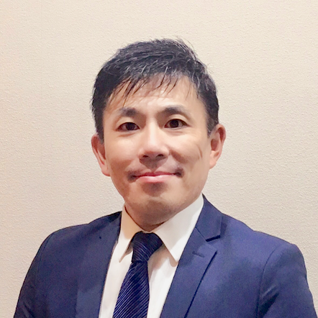
1992年 大手FCコンビニエンスストア都内3店舗経営を経て、
1999年よりeBay JAPAN 創業メンバーとして日本サイト統括。2002
年よりヤフー株式会社ヤフオク!事業部企画部長、2010年
ジェイグラブ株式会社創業ののち、2016年より現職。
・中小機構越境ECマーケティング支援事業専任講師
・JECCICAジャパンEコマースコンサルタント協会 客員講師 他
ジェイグラブ株式会社 代表取締役 山田 彰彦 氏
以 上
※ご出席（代理可）の場合のみ、２月１５日（水）までに下記にてご回示下さい。

本件担当：大阪商工会議所 流通・サービス産業部 流通担当 富田・大石
TEL：06-6944-6440 FAX：06-6944-6565 E-mail：mi-tomita@osaka.cci.or.jp

FAX：06-6944-6565 流通・サービス産業部 流通担当 富田 行
第７回 サービス産業部会（回示）
＜平成２９年２月２１日（火）１５：００ ～ １６：１５＞
標記分科会に出席します
会員番号：%7% 貴社名：%1%

ご芳名： 所属・役職：

住 所：（〒 ‐ ）

ＴＥＬ： ＦＡＸ：

Ｅ‐ｍａｉｌ：
◆ご記入頂いた情報は、大阪商工会議所からの各種連絡･情報提供（eメール含む）のために利用するのをはじめ、講師には参加者名簿として配布します。

